Dobropisy – cvičení – část II.

Vypracoval : Skorkovský
Datum : 3-10-2011 – předáno studentům a zapsáno do studijních materiálů
Důvod : Rozšíření znalostí ze základního materiálu o dobropisech
Upozornění : Bez jazykové úpravy- slouží pouze jako interní studijní text pro PIS2 !

- Vytvořte fakturu (prodejní objednávku) na zákazníka 10000 . Prodej a Marketing ->Objednávky->F3
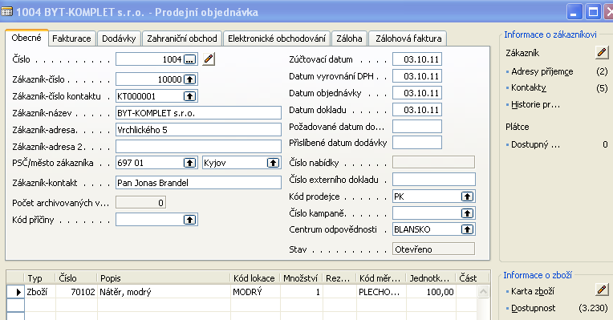

- Zaúčtujte (volba Dodat a Fakturovat) s pomocí F11 a podívejte se co se zaúčtovalo ve Financích (cc:

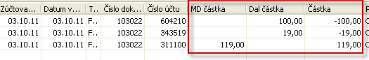

- Ujasněte si význam účtů 604(Tržby) , 311 (Zákazníci- pohledávky) a 324 (DPH)
- Zaúčtujte platbu od zákazníka s pomocí Finančního deníku

4.1. Správa Financí->Finance ->Finanční deník . Doplňte typ dokladu=Platba, Typ účtu=Zákazníka a Číslo účtu = 10000 (náš zákazník, který nám platí), dále pak Typ účtu =Banka (druhá strana deníku), a vyberte KB. Vše s pomocí F6. Zobrazte políčko Číslo vyrovnání dokladu . A s pomocí klíče F6 z tohoto políčka se dostanete do okna zobrazující Otevřené položky vybraného zákazníka. Ujasněte si co je to Otevřená položka !!!

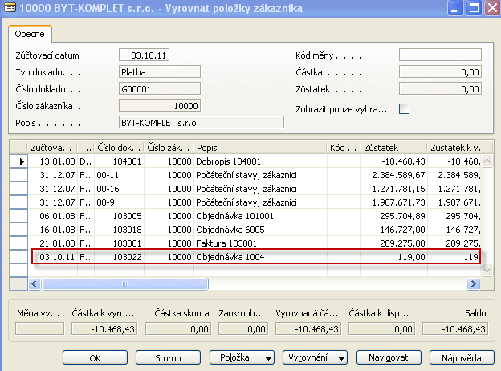

  - Vyberte otevřenou položku odpovídající Vaší zaúčtované faktuře a stiskněte OK a dostanete ve finančním deníku :

  - Co znamená číslo vyrovnání ?
  - Zaúčtujte s pomocí F11 platbu od zákazníka a podívejte se opět do Správy Financí->Finance->Historie->Žurnály->Tlačítko Žurnál->Věcné položky. Dostaneme (pozor, objevila se nám v tomto konkrétním příkladě sleva zaúčtovaná na účet 644:

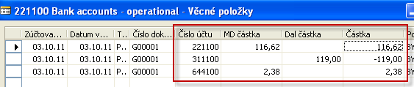

  - Zjistili jsme, že jsme vydali špatnou fakturu a navíc nám ji zákazníka zaplatil. Takže musíme vystavit dobropis a dále pak platbu vrátit.

- Prodej a Marketing ->Zpracování objednávek->Dobropisy ->F3 a vyberte do hlavičky našeho zákazníka 10000. a s pomocí tlačítka Funkce->Kopírovat doklad vyberte zaúčtovanou fakturu našeho zákazníka . Dostaneme :

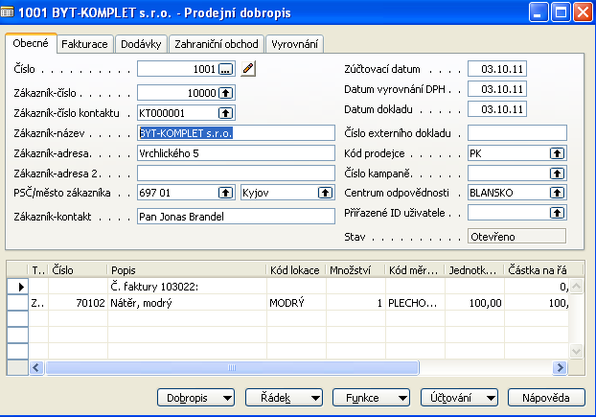

6. Zaúčtujme dobropis a opět se podívejte ve financích a žurnálech co se zaúčtovalo. 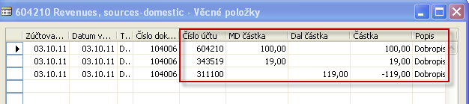

- Nyní vrátíme peníze klientovi a to opět s pomocí finančního deníku . ZaveĎte do deníku Typ=Platba Číslo typ účtu = 10000. Dále pak na druhou stranu deníku Banka=KB a s pomocí F6 s políčka Číslo vyrovnání dokladu dohledejte již vydaný a zaúčtovaný Dobropis a stiskněte OK. Deník opět zaúčtujte s pomocí F11. Dostaneme na účtech (peníze byly z banky převedeny zákazníkovi,…) :

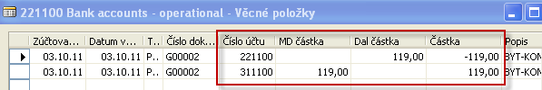

- Celkový pohled na účty dostaneme s Historie a zobraz všechno :
Můžete si finanční záznamy (věcné položky) zobrazit s pomocí tzv.. „šibenic“ a pokuste se sledovat časovou linku tázal tak jak postupně vznikaly !!!

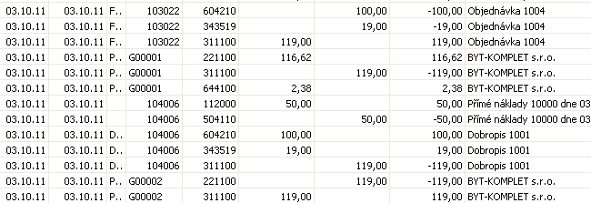

9. Položky zboží vypadají takto :

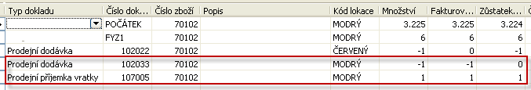
10. Položky zákazníka pak takto (po aplikace filtru (F7) na datum, ve kterém jsme generovali fakturu i dobropis. :

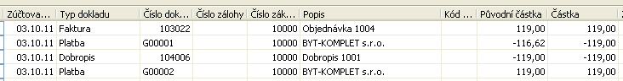

11. Jako domácí úkol proveďte obdobnou operaci na nákupní straně !!!!

